百年辉煌铸初心，砥砺前行追梦人
在中国共产党百年华诞之际，为引导青年学生听党话、跟党走，厚植爱党爱国主义情感，2021年5月31日，无锡市查桥中学隆重举行了“庆祝建党100周年”主题升旗仪式。
本次活动特邀了无锡宏源技师学院国旗护卫队，为全校师生进行了升旗仪式展示及队列表演。
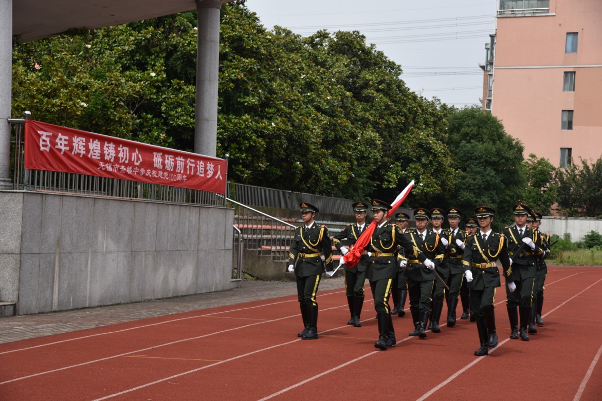
国旗护卫队迈着整齐有力的步伐，护送国旗走向升旗台。伴随着雄壮的中华人民共和国国歌，全体师生满怀激动，齐声合唱，凝视着鲜艳的五星红旗冉冉升起，共同祝福我们的祖国更加繁荣昌盛。
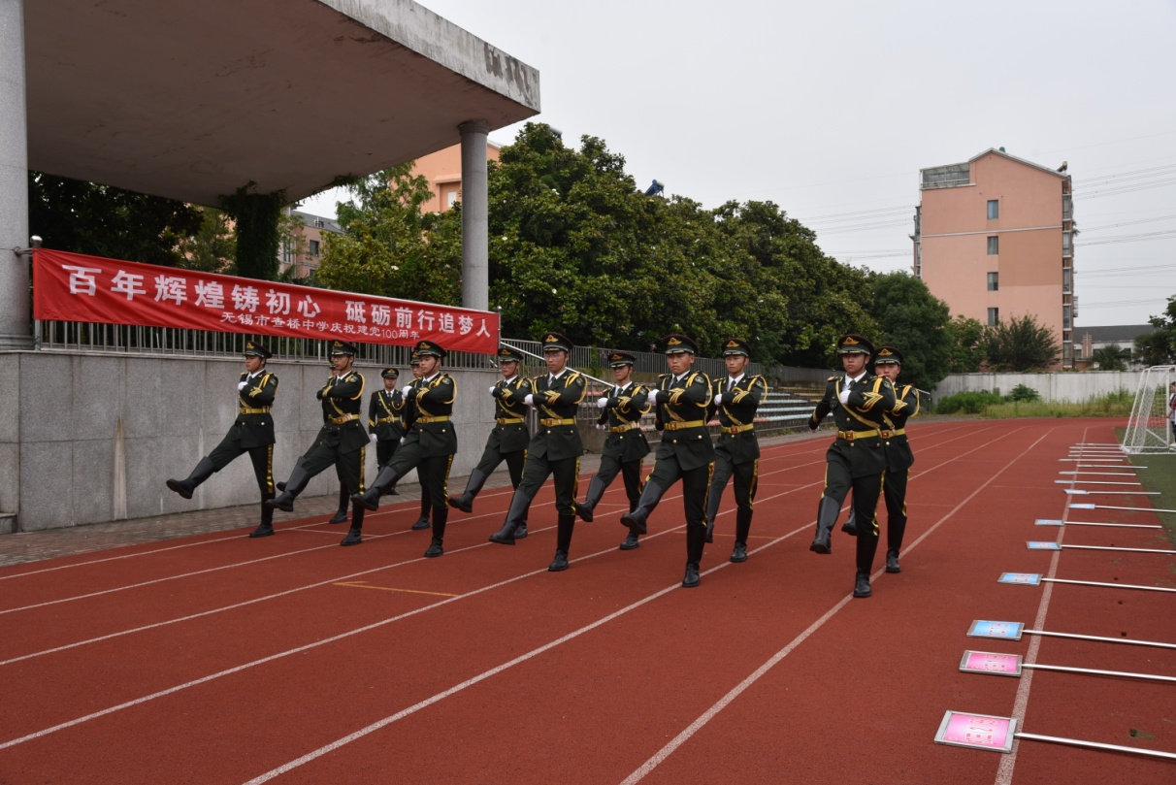

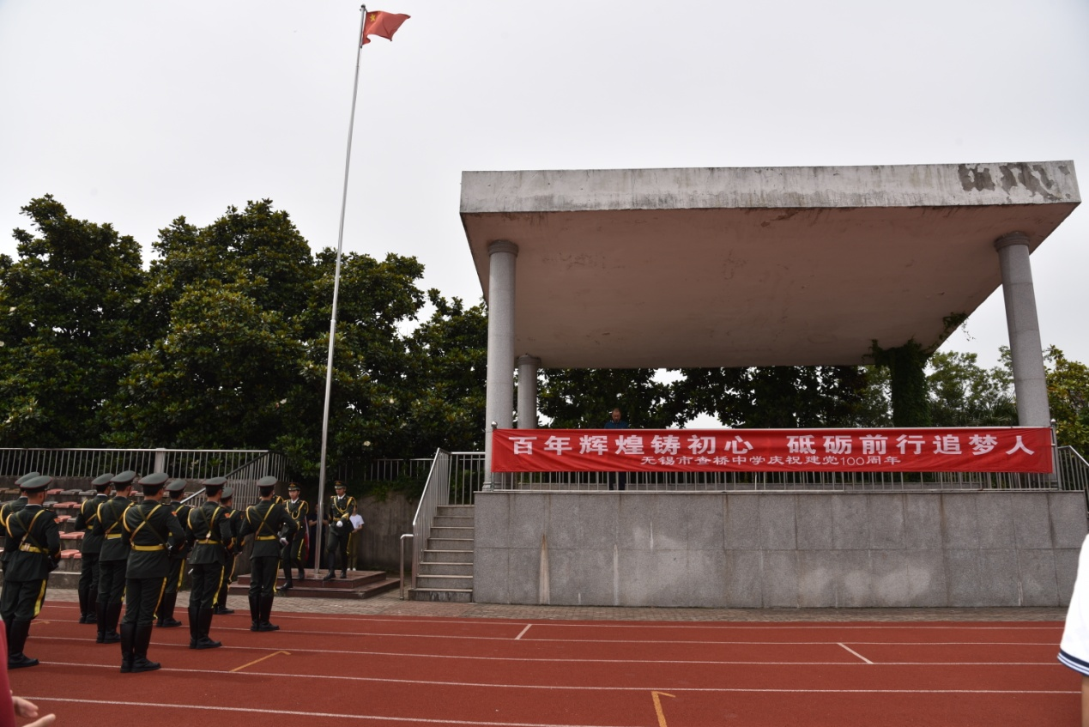 程锐创副校长在庄严的国旗下为全体师生作了以《百年辉煌铸初心，砥砺前行追梦人》为主题的宣讲。他寄语：作为生长在红旗下幸福的一代，你们是祖国未来的希望，是刚从地平线上升起的朝阳。你们应感到肩上担子的沉重，感到任重而道远。因为，祖国寄希望于你们，党和人民寄希望于你们。
希望全体师生，扬帆逐梦迎七一，不忘初心颂党恩。希望老师、同学们接过先辈手中的火炬，努力拼搏、奋发图强，做一个砥砺前行追梦人。

